常州市教育科学“十三五”规划第一批重点课题
内地西藏初中校学生汉字书写现状及对策研究
研究报告
毛丽
2019年9月20日
本课题于2016年7月开题，2018年2月正式立项为常州市教育科学“十三五”规划第一批重点课题（课题编号：CJK-Z2018004）,经过近三年的研究，取得了一些研究成果，完成既定任务。本研究报告是对三年来课题组开展研究的描述与反思，主要分为以下六个部分：一、课题试图解决的主要问题；二、课题相关概念；三、课题研究的目标与内容；四、课题研究的主要过程与方法；五、课题研究的主要成果；六、课题研究的成效。
- 课题试图解决的主要问题
为了体现党中央、国务院对西藏及藏民族的高度重视，我国政府于1985年起在部分经济发达省市开办内地西藏班（校），利用内地的办学优势，为西藏培养自觉维护祖国统一、民族团结，具有较高科学文化知识和劳动技能的人才。目前全国共有十九所内地西藏初中校，近几年每年从西藏录取的小学毕业生约1600人，根据西藏教育厅工作人员提供的数据，西藏每年参加小学升初中的学生人数为3.5万，内地西藏校学生人数占同龄段西藏生总数的4.5%。这部分学生是从同年段的学生中选拔出来的优秀学生。
我校是创办于1985年的独立的内地西藏初中校，与其他内地西藏初中校一起承担着为西藏未来发展培养人才的重任。我校学生均来自西藏，小学阶段都是在西藏接受教育，母语为藏语。我们在内地西藏初中校长期教学中发现，相较本地学生，西藏学生汉字书写状况明显不佳：错字、别字多，书面不整洁，汉字间架结构存在问题，甚至有部分学生汉字字迹难以辨认。汉字书写问题严重制约了学生的语文素养的发展，继而影响了其他各门学科的学习（因为除藏语之外的其他学科都是用汉语来教学的），进而影响学生的未来可持续发展。
从我们所搜集到的资料来看，针对普通中小学的汉字教学研究及对外汉语教学领域的汉字教学研究成果丰硕，但面向西藏学生的汉字教学研究则较为片断、零散，到目前为止缺乏系统的研究。
本研究试图对内地西藏校初中生汉字书写状况作一个全面的调查研究，分析原因并结合内地西藏校学生的学习基础、民族文化特点等实际情况，探索出适合内地西藏校初中生的汉字学习策略。
二、相关概念：
内地西藏校：为了体现党中央、国务院对西藏及藏民族的高度重视，我国政府于1985年起在部分经济发达省市开办内地西藏班，利用内地的办学优势，为西藏培养自觉维护祖国统一、民族团结，具有较高科学文化知识和劳动技能的人才。内地西藏班包括初中班、高中班和各类大、中专班，有些省市采取单独建校承担人才培养任务的形式，称为内地西藏校。我校是创办于1985年的全日制内地西藏初中校之一。
汉字规范书写：汉字教学是语文教学的一个重要组成部分，对语文学习起到有力的促进作用。依据相关标准，规范、端正、整洁地书写汉字是有效进行书面交流的保证，也是汉字规范化、健康发展的要求。本研究所指的汉字规范书写是指学习者书写姿势正确，能按照正确的笔画顺序书写汉字,汉字的笔画和部件正确,结构正确，不用其他字来代替本字,不写繁体字和不规范的简化字。
三、课题研究的目标与内容
（一）研究目标：
1、调查并总结出内地西藏校学生汉字书写的大致现状，探索出内地西藏校学生汉字书写问题的根源。
2、利用二语习得理论和汉字学的相关理论，结合学生的民族文化心理特征和学习环境等方面的特征，探索出适合内地西藏校初中学生的汉字学习策略。
（二）研究内容：
1、对相关的理论问题进行认真全面的梳理和总结。
主要包括关于现代汉字和规范汉字的理论，关于藏汉语言对比的理论和第二语言习得的相关理论。
2、对内地西藏初中校学生汉字书写现状的全面梳理和总结。
此项调查，我们将在全校范围内随机抽取若干班级进行开展，旨在通过实地调查，了解内地西藏初中校学生书写的实际状况。本项调查包括限时的闭卷卷面测查，问卷调查，面对面访谈，书写姿势及笔顺状况观察，随机抽取学生的作业本，对学生汉字书写的实际状况进行抽样调查。对上述结果进行分析和梳理。
3、针对当前内地西藏校学生汉字书写现状，提出相应的对策。
通过对当前学生汉字书写现状的大规模调查，在对统计数据进行全面分析的基础上，发现存在的问题，有针对性地提出解决问题的途径和措施。
拟从汉藏、英汉对比的层面，引导学生主动进行藏汉对比，减少藏语、英语对汉语学习的负迁移作用。运用汉字学的原理，挖掘有效的教学策略。运用元认知策略，激发学生的内在学习动力。弘扬汉字文化，解密汉字中饱含的文化密码，激发学生思考和探索的乐趣等方面着手。
四、课题研究的过程与方法
（一）准备阶段（2016年7月-2016年12月）
课题组进行相关研究文献的梳理，向专家咨询，获得有关理论和方向的指导，对课题组成员进行培训，掌握研究汉字学理论、教育教学理论、第二语言习得理论及开展汉藏语言对比研究。
（二）实施阶段（2017年1月-2018年12月）
1、学生书写现状调查：一是制定调查问卷和测试卷，面向部分班级学生展开汉字书写状况调查，包括学生对汉字书写的态度、对错别字产生的原因的自我分析、改正错别字的方法的掌握、能否识别并改正常见错别字；二是开展学生访谈，通过抽样访谈了解学生汉字书写的态度、小学阶段汉字学习的情况、对汉藏语言差异的了解、对汉字知识的了解；三是选择不同结构类型的汉字，观察并记录学生的书写姿势、笔顺、对部件的掌握程度；四是对学生书写的样本开展抽样调查；五是对上述调查结果进行全面的梳理和分析，总结出学生汉字书写的问题。
2、根据调查结果，具体研究有效的汉字教学策略，研制出有效的、系统的汉字教学模式和课外活动形式，制定相关的评价方式并加以实施，观察实施结果并调整教学策略。具体的策略包括：一是根据西藏生对汉字文化、汉字知识不了解的现状，开展集中的汉字文化讲座和分散的随文汉字知识教学，引导学生从字理的角度识记汉字；二是在语文教学中给予充分的汉字学习时间，通过写字课、抄写、朗读、比较等多样化的方式引导学生自主学习汉字；三是通过“错别字纠正”综合实践活动、百词竞赛等活动激发学生学习汉字的兴趣，引导学生形成维护汉字纯洁性的意识；四是通过细读文本，在阅读教学中关注词语教学，引导学生通过词义的理解来学习汉字。
（三）总结阶段（2019年1月-2019年6月）
主要对研究结果进行总结，并对相关的研究成果进行系统的梳理,调查教学策略实施的效果。
五、课题研究的主要成果
（一）相关研究文献综述
在专家的指引下，我们搜集了对汉字学、语言学、汉藏对比研究、西藏小学汉语教学研究的相关资料并开展了学习和研讨，此外，我们还在专家指引下学习了元认知策略等教育教学方法。

汉字教学是汉语教学的重要组成部分，汉语教学包括对母语是汉语的人进行的第一语言教学，也包括对母语不是汉语的人的第二语言教学，主要指针对少数民族的汉语教学和针对外国人的汉语教学，分别被称作“对内汉语教学”与“对外汉语教学”，统称为“汉语作为第二语言的教学”。面向西藏学生的汉语教学属于“对内汉语教学”的重要组成部分。汉字教学是汉语教学的重要组成部分，也是“汉语作为第二语言学习”的重点和难点，在一定程度上影响和制约着汉语学习的效果。综上所述，跟本研究相关的研究领域包括以下三个方面：

1.普通汉族学生汉字学习状况的研究：

（1）对汉字书写能力现状的评析

近年来，不断有教育工作者、研究者及社会人士撰文，对中小学生汉字书写能力及状况进行评析，对书写能力下降的现状表示忧虑、提出思考和建议。张志峰(2009)报道了武汉某高校对一年级本科生2100多名学生进行了一次汉字书写测试，结果有320多人被评为不及格，约占15%。这场测试在师生中引发了电脑时代要不要写好字的热烈讨论。《中国青年报》通过对2072人的调查显示，仅25.7%的人在生活中有较多手写的机会，大多数人(74.2 %)表示，手写的机会不多，其中23.6%的人手写机会很少，有4.4%的人几乎已经不用手写了。2009年3月全国政协委员苏士澍在全国政协十一届二次会议作大会发言时，对当前学校汉字书写课的缺失表达了自己的担忧：全国90%以上的中小学没有书法课，有的中小学虽设书法课，但名存实亡。当前许多中小学生写起字来“龙飞凤舞”、字迹潦草难辨，学生们又开始热衷于追逐、制造并运用网络上流行的“火星文”，中小学生这种对待中国语言文字的轻浮草率态度让不少教师、家长头痛不已，引起了社会关注。2010年两会期间，科技界40余位政协委员联名提案，呼吁加强义务教育阶段学生汉字书写能力。

（2）对存在问题及其原因的分析

陈小喜（2008）认为，当前中小学生汉字书写存在的问题主要有：笔画和笔顺书写不到位或者错误、滥用火星文和网络语言、随意涂画现象严重。赵冬臣（2009）对1282名小学一年级学生汉字书写质量进行了测查，发现36.9%的学生汉字书写不正确，错误的表现主要在于书写不够规范，尤其是偏旁中的笔画写法，这些偏旁的不规范书写还将会导致带有这些偏旁的其他汉字的不规范，后果的严重性可想而知。王晓斌、孙维先（2009）认为，教学师资的匮乏、升学压力的影响、学生长期书写习惯的差异以及电脑普及等方面影响，是近些年来大中小学生书写能力下降的主要原因。

张凤龙（2003）认为，中小学生汉字书写存在的主要问题可以概括为10个方面：执笔方法不对；写字姿势不当；缺乏点画应有的形态；写不好部首字；结构松弛、不注意组合；笔顺写错；字形不挺；用仿宋体书写；阿拉伯数字和符号书写不工整；潦草字、错字、别字，不规范简化字。

（3）对解决问题途径和措施的探讨

更多的研究者关注如何解决当前学生汉字书写中存在的问题，探讨解决问题的具体措施。张琼（2005）针对当前农村小学写字教学的现状，认为应当从学校、教师、家庭、社会入手，采取相应的行之有效的对策，经过一段时间的书写练习，这样可以使学生的汉字书写做到正确、端正、整洁，从而使写字水平得到提高。曲朝霞（2007）开展了基于语料库的小学生错别字分析。她运用“中小学生语言偏误语料库”对小学生识字过程中出现的错别字进行分类、分析，研究小学生识字过程中最容易出现的错别字类型，并试图将汉字构形学理论引入小学生识字教学，寻找适合小学生的学习规律与汉字原理的科学的识字教学方法。

王晓斌、孙维先（2009）认为，以政府为主导，对症下药，在大中小学书写等级标准的推出、教师资格的认定、高考阅卷评分标准的改革等方面严格把关，注重养成中小学生良好的书写习惯，强化高校尤其是师范院校学生书写质量，是提高大中小学生书写水平的有效措施。

刘茹（2010）对高中阶段汉字书写提出了对策，认为应在加强学校对书写规范汉字重视程度的前提下，提高教师对书写规范汉字的认识水平和书写素质，激发学生书写规范汉字的兴趣，不断提高学生的语文素养，教学中通过矫正学生的不规范汉字，培养学生掌握规范、端正、整洁的书写方法，深化学生对规范汉字的正确认识，纠正不良的书写方式，从而提高学生对规范汉字的认识水平和书写水平。

邵林永（2007）对如何提高学生汉字书写水平，提出自己的设想：改变学生的思想认识，养成良好的写字习惯；懂得汉字结构，知道汉字笔画的写法；开展丰富的活动，激起学生的兴趣；在语文考试中，增加书写的分数。林蔚（2008）建议，“在大中小学生的课程中专门开一门写字课（毛笔、硬笔都行），并且，像日本那样，把这门功课列为国民教育的必修课”。严寅贤（2011）建议，在中小学全面开设书法课，让学生在书法课的学习中理解汉字，欣赏汉字，尊重汉字，敬畏汉字，进而写好汉字。

一些身处教学一线的教育工作者从实践中总结了一些具体的教学方法。孙保华（2003）介绍了利用Flash将汉字的书写过程，以生动的动画方式展示给学生的教学方法，有利于学生的理解和掌握。彭真学（2009）认为，利用PowerPoint制作汉字书写动画简单易学，并且其效果跟Flash制作的不相上下，十分适合推广。

2. 西藏及其他少数民族中小学汉语教学的研究

关于西藏及其他少数民族中小学汉语教学的研究资料较少，主要集中在关于西藏区内汉语教学状况的综合研究。罗芳（2011）对西藏农牧区汉语教学进行了综合的梳理和研究。她首先对西藏小学汉语教学历史进行了梳理，揭示出各阶段汉语教学发展的特点，并具体对农牧区学生的汉语学习环境、学生的学习动机、教师状况、教材现状进行了调查与分析，并针对调查中发现的不足，从学习环境、学生、教师、教材四个方面提出相应的对策。针对汉字教学的难点，她提出了根据汉字造字原理进行教学，注重音、形、义的结合，用“二合法”进行汉字形体结构的组合生成教学，重视实用性、趣味性，注重先认后写、多认少写的原则。林秀艳（2010）依据西藏汉语教学的实际情况，结合国内外第二语言教学理论和实践经验，从语言要素教学、语言技能教学、古诗词教学、文化教学以及与教学密切相关的汉语教材和汉语测试六大方面探索西藏汉语教学的对策。总体来说，关于西藏学生的汉字教学研究较为薄弱，目前缺乏系统的面向藏族学生的汉字教学研究。

3. 第二语言习得中的汉字教学研究

汉语作为第二语言习得的汉字教学研究近几年非常活跃，但几乎全部集中在对外汉语教学领域。目前，该领域的研究主要集中在以下三个方面：

（1）对外汉字教学理论宏观研究，课堂模式及教材、练习编排的研究。

赵倩（2009）分析了对外汉字教学的现状，提出要重视表意体系的文字和表音体系的文字的区别，重视汉字自身的规律特点的观点。她从教学理念、教学模式和教学方法三个方面进行了思考，提出应当进一步提高汉字和汉字教学的地位，根据汉字自身特点和规律来组织教学，建立相对独立的汉字课。她主张从字形分析入手，以部件为核心，兼顾笔画和整字，同时建立形和音、义的联系，注重汉字的构词能力。李成琳（2011）结合留学生对汉字构形、部件的认知规律,在现有的教学条件下设计一套以汉字的部件和笔画为基础,独体字和形声字为主要教学内容的汉字课课堂模型。马舒琦（2010）、周静嫣（2006）也对汉字教学课堂模式进行了研究。易嵘（2007）、谢慧荣（2012）针对对外汉字教材作了一定研究，易嵘在吸收和借鉴前人研究成果的基础上，选取了最近几年在国内出版的比较有影响的七部汉字教材，着重分析了这些教材中汉字教学的内容：包括汉字和汉字知识的教授方式、汉字练习的设计等，其中做了大量的统计工作，针对现行教材中存在的重大问题和不足，提出个人的独到见解，试图从教材编撰的角度更加科学、合理地确立对外汉字教学的目标、制定对外汉字教学的计划，探寻对外汉字教学的规律。

（2）从汉字文化背景、字源学及汉字部件、笔画、笔顺等特点方面提出的具体教学方法。

很多学者从汉字理论及汉字本体的特点出发，提出化解汉字教学难度的具体教学方法。郭玲(2012)针对汉字复杂、字数繁多的现实情况以及“非汉字圈”外国人在学习汉字方面面临的困难，提出通过大量收集、整理历来有关汉字阐释的资料，引入必要的文字学理论知识，建构合理的汉字识记体系非常重要。她主张将汉字贯穿于字理、语义网络里分步进行系统教学。王粲（2012）提出了“部件——整字——字族”的汉字教学方法。彭万勇（2009）提出四大对外汉字教学方法即汉字起源教学法、汉字形体演变历程教学法、汉字意义演变历程教学法以及汉字“六书”理论教学法，此外还提出汉字字源教学法在教学实践中应该注意的六大教学原则。梁彦民（2004）、杨善蕙（2014）分别根据汉字的部件和笔画特点提出对外汉字教学方法。

（3）针对留学生汉字习得的偏误的调查分析及相关教学策略的研究。

黄炎（2009）近十几年对外汉字教学中的汉字偏误分析进行总结论述，将各专家学者经验和成果汇总，以此为以后的留学生汉字偏误分析奠定基础，进而促进对外汉字教学的发展。李娜（2013）对二连浩特蒙古族学校和内蒙古师范大学国际交流学院的留学生进行了调查问卷和汉字笔顺的测试。然后根据现有的汉字笔顺教学理论和学生认知特点，对留学生汉字笔顺教学中常出现的偏误进行了具体的分类和原因分析，并提出了相应的教学对策。

综上所述，针对普通中小学的汉字教学研究及对外汉语教学领域的汉字教学研究成果丰硕，但面向西藏学生的汉字教学研究则较为片断、零散，到目前为止缺乏系统的研究。本研究试图对内地西藏校初中生汉字书写状况作一个全面的调查研究，分析原因并结合内地西藏校学生的学习基础、民族文化特点等实际情况，探索出适合内地西藏校初中生的汉字学习策略。
（二）对学生汉字书写现状的调查
1.对学生错别字的情况的问卷调查及结果分析：根据我们的研究设想，我们在全组深入研讨的基础上反复修改，编制出《常州西藏民族中学学生汉字书写情况调查问卷》，针对当时的全体七年级156名同学进行调查，调查了不同个体学生错别字出现的比例、错别字出现的场合、学生对错别字的态度、错别字出现的原因、学生对错别字的看法及学生对减少错别字的方法设想，对学生的错别字情况有了一个较为完整的把握。
我们通过对问卷的分析，发现：
（1）不同个体学生错别字出现的比例：16.7%的学生经常出现错别字，68%的学生有时会出现错别字，而从来不写错别字的学生占15.3%。
（2）错别字出现的场合：学生在抄写生字，在记忆单个生字或者词语的时候，对生字记忆较好，错别字也出现得少。而在作文日记等要自己运用文字的时候，却高频率出现错别字（43.1%）。
（3）学生对错别字的态度：56.9%的学生对于自己出现了错别字感到非常苦恼，有16.7%不苦恼，有9.7%学生觉得无所谓，也就是说，九成以上的学生不希望自己有错别字。
（4）错别字出现的原因：笔误占15.3%，还有12.5%的学生因为自己忘记了生字而写错。 最多的还是因为学生自己粗心大意写错字，占48.6%。
（5）学生对错别字的认识：有66.7%的学生都认为错别字对生活有干扰，33.3%认为没有干扰。
（6）减少错别字的方法设想：对于自己出现了错别字，想过改正方法并改正了的学生占41.7%，想过，但是想不出办法的占33.3%。有4.2%的学生没有想过改正的办法。学生对改正错别字的方法，也是有一定的认识：30.6%的学生认为应该勤查字典，（但是知道不等于能做到，只有44.4%的学生身边常备字典，而8.3%的学生是有时会带字典。）19.4%的学生认为要多抄几遍 ，8.3%的学生认为要在阅读中体会字的正确用法 25%的学生意识到写字时要认真仔细。他们知道一部分自己写错的字，也知道一些改正的方法，但都还处在比较朦胧的阶段，没有清晰的认识，没有完整系统的方法。
2.关于学生汉字书写的心理及历史因素的访谈及结果分析：为了补充书面调查的不足，进一步全面了解学生汉字书写状况以及形成原因，我们全体课题组成员根据研究目的又随机对本班至少10名以上的同学开展了面对面的访谈。访谈的内容包括：错别字的成因、对错别字的态度、所读小学的语文教学情况、小学老师的汉字教学情况、小学老师对汉字书写的要求、本人对汉字书写的要求、父母对汉字书写的要求、学生对汉语藏语的不同之处的思考等方面进行了一对一的交谈并对访谈结果加以纪录，掌握了大量的第一手资料。
现将部分访谈内容摘录如下：
平措德吉：我们把汉字忘记了，经过了一个暑假，很多字都忘记了，所以才会写错很多，再训练一段时间就好了。
白玛措姆：我书写比较马虎，觉得写错字也无所谓。
旦巴达娃（该学生在平时的汉字听写中错误率超过50%，来自拉萨，母亲是小学语文老师，小考语文88分，该生表达能力和思维能力较强，呈现出汉字书写能力处于班级最下等，实际语文思辨、表达能力处于班级前列）：我书写比较马虎，觉得写错字也无所谓。
丁增洛珠（小学语文水平处于班级顶尖水平）：我们确实觉得汉字只要读音对了，字形大概对了就行，多一笔、少一笔无关紧要。我们在藏语里也会写错别字。
我们藏语里没有同音字，只要读音相同，写法一定相同，因此，我们写汉语时也有同样的心理，觉得只要按读音来书写就可以了。
我在拉萨林周县上的小学，我们小学低年级老师教汉字的时候只会要求我们字形写对就行，会告诉我们笔画的名称，却不会对起笔、落笔等有具体要求，更没有给我们解释过一些汉字的偏旁有什么含义。
旦增南卡：老师和家长多次说过我的书写问题，但是也没有太重视，觉得，只要字写出来能认就行了。
曲珠江措（来自阿里，低年级在县级学校就读，高年级在阿里地区小学就读）：从小没有受过严格的汉字训练，现在觉得写汉字挺吃力的，对于一个汉字，我往往只是描画一下形状，笔画都是错的，在课本上也会遇到不认识的字，有些时候课文也没法理解。
登巴嘉措：书写比较马虎，但是错别字较少，对错别字非常敏感，觉得写错别字不应该。藏语中也有同音字，也会拼错。
旦增曲珍：来自拉萨，觉得写字不是大问题，在小学接受过严格的汉字训练。
洛松群培：对汉字不敏感，不太能识别出错别字。小学老师教汉字不太严格。
王慕容：我爸爸是汉族人，妈妈是藏族人，从小就说汉语，我觉得旁边的同学错别字多、书写困难的原因在于缺少汉语的环境，汉语学得不牢固、不纯粹。我觉得汉语和藏语在书写上最大的不同在于，汉字是个方块，有平面结构，藏语的书写是线条式向后伸展的。汉语的读音和字形几乎没有什么联系，就算在使用的时候想起了读音，也常常想不起来怎么写，所以喜欢找个同音字代替，藏语的读音往往和词语的拼写密切相关，所以会读的词语肯定会写，藏语中我们写错别字的情况也有，但是比汉语少。
旦增平措（该生书写较为马虎，字迹较难辨认）：我从小和父母家人交流经常用汉语，觉得口头表达上没什么问题，我不喜欢写字，觉得很乏味,父母也尝试过让我练字，我都放弃了。
3.对学生笔画、笔顺掌握情况及书写姿势的观察及分析：为了进一步了解学生书写状况不佳的原因，着重了解学生的笔画、笔顺掌握情况及书写姿势，我们抽取一个班级（17级3班），对全班35个同学的书写姿势、书写笔画、笔顺等情况进行了观察，并用相片、视频对学生的书写进行了纪录。
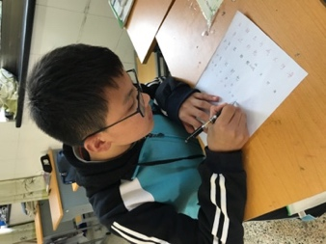
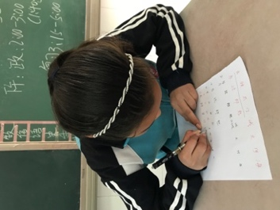
我们是这样观察的：每人随机写4个常见的汉字，教师观察并记录他们的汉字笔顺掌握情况。被调查者中12人四个汉字书写笔顺完全正确，占34.2%；其中18人存在轻微的笔顺问题，如“迁”先写“辶”，再写“千”，但每个部件的笔顺是正确的，这种学生占51.4%；其中有5位同学存在严重的书写问题：比如“鸟”、“出”这两个字的书写，学生完全是用一系列的点、横、竖将这两个汉字拼接而成，没有笔顺的概念，甚至没有笔画的基本概念，与其说他们是写出了这个汉字，不如说他们是“画”出了这个字，这种情况占所调查学生人数比例的14.2%。
汉字的笔顺是汉字的科学书写方法，遵守汉字的书写顺序有利于书写美观、省时、省力，汉字部件是汉字的重要组成部分，按照一个一个部件的顺序来书写汉字也有利于培养学生有效识记汉字。
我们进一步访谈这5位同学，发现其中4位来自比较薄弱的偏远学校，1-6年级几乎没有受过系统的汉字书写训练，一直都是根据自己所看到的汉字自己揣摩汉字的书写。因此，他们没有笔顺、笔划的概念，他书写的汉字几乎都是随意写成，比如“诫”字该同学把所有笔划都打乱了来写，从“鸟”、“出”等汉字的书写来看，他们没有笔画、笔顺的概念，书写不符合汉字书写的规律，也不符合汉字书写“省力”、“科学”的原则，导致书写速度慢，汉字记忆存在障碍，容易在调用汉字时发生障碍，产生错别字，汉字书写障碍严重制约了该类学生的语文素养的发展。
4.学生错别字样本的收集和归类：我们在全校范围内收集学生书写的错别字样本，大量收集学生常见的错字、别字并归类。
错别字样本归类如下：
A.同音字互相替代：
（1）我到常州来结实（识）了很多新朋友
（2）非宁静无以志（致）远
（3）迫不急（及）待
（4）他手执教编（鞭）从容不迫地走上了讲台
（5）清洁公（工）
（6）她发言不是很勇（踊）跃
（7）天崖（涯）海角
（8）夜朗（郎）自大
（9）歌（摇）谣
（10）废虚（墟）
（11）东（冬）天
（12）既（即）使
（13）池溏（塘）
B.字形记忆不深刻，多加或少写笔画、部件：
（1）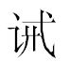（诫）
（2）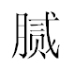（腻）
（3）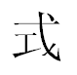（式）
（4）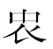（衷）
（5）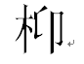（柳）
（6）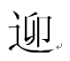（迎）
（7）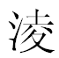（凌）
（8）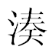（凑）
（9）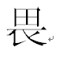（畏）
（10）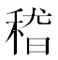（稽）
- 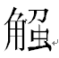（触）
C.对物种不太了解，造成讹误：
归雁（燕）洛阳边
D.形近部件互相替代：
（1）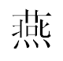（燕）
（2）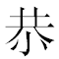（恭）
（3）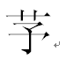（茅）
（4）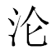（沧）
（5）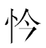（怜）
（6）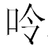（吟）
（7）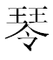（琴）
（8）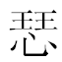（瑟）
（9）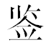（鉴）
（10）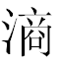（滴）
（11）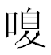（嗅）
（12）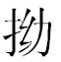（拗）
（13）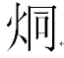（炯）
（14）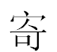（寄）
（15）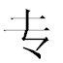（专）
（16）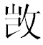（凯）
（17）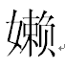（嫩）
（18） 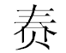（奏）
（19）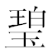（碧）
（20）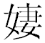（姨）
（21）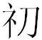（初）
E.形近字替代：
（1）萧瑟（箫）
（2）狭（陕）隘
（3）帐篷（蓬）
（4）眼花缭乱（撩）
F.字的间架结构出现问题：
（1）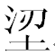：上下结构——涩：左右结构
（2）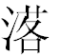：左右结构—— 落：上下结构
（3）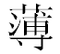：上中下结构——薄：上下结构
G.部件排列出现混乱
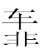（辈）
在我们搜集到到54例错别字中，排在前三位的错误类型是同音字替代、形近字替代造成的别字，以及添笔、漏笔造成的错字。
5.学生的书写样本的抽样收集和整洁度分析
我们抽取了17级3班38个学生的书写样本：
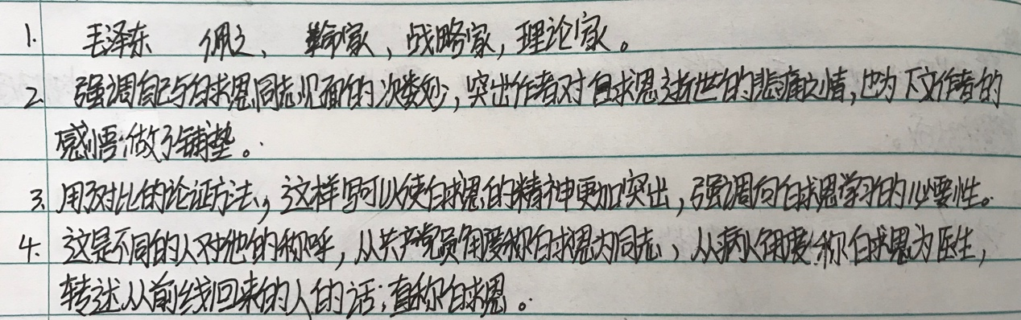
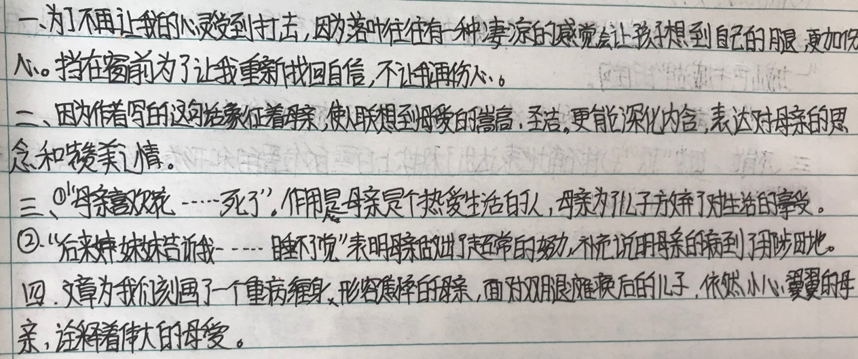
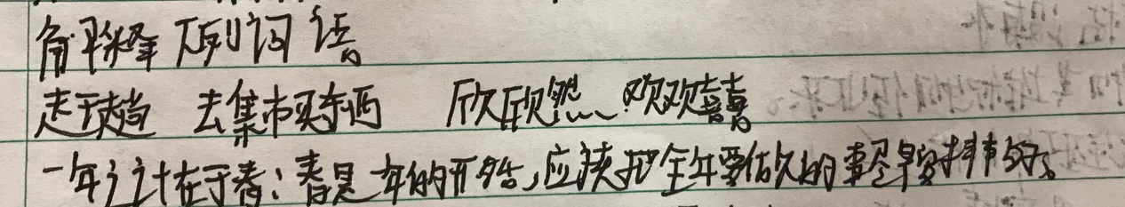
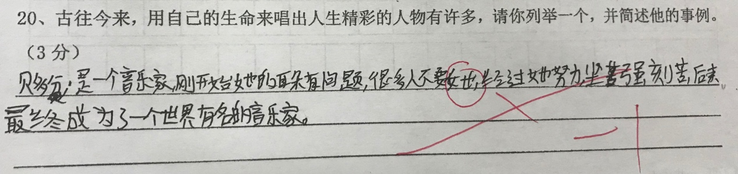
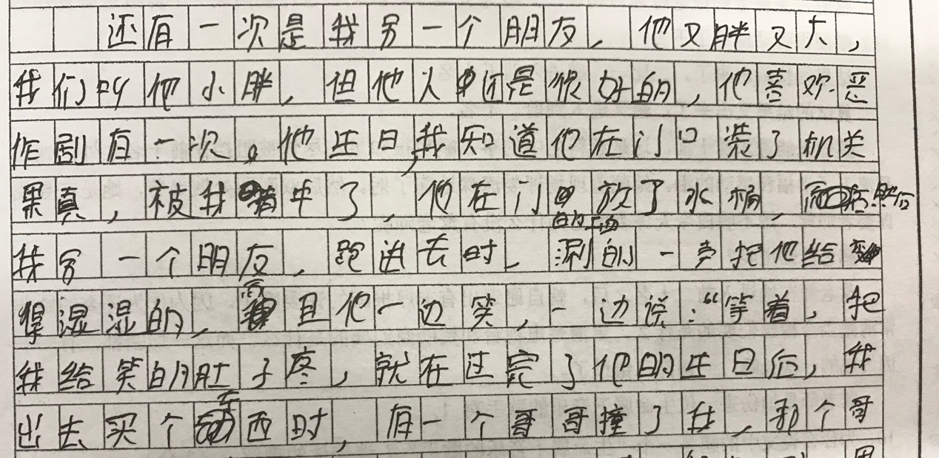

分析结果如下：
书写情况 | 人数（总数38） | 比例％
较为整洁美观 | 12 | 31.5%
存在不同程度的书写问题：  书写不整洁、不易辨认，字形结构存在一些问题 | 22 | 58%
书写情况很差：  字迹难以辨认，书写非常马虎 | 4 | 10．5%

- 了解学生错别字的成因中态度原因和识记误差原因所占比例：
从收集到的常见错别字中再选择富有代表性的样本，再度形成手写问卷（防止书面体的变异对学生形成干扰，影响调查结果的信度），对学生展开调查，并分析调查结果，从而了解学生错别字的成因中态度原因和识记误差原因所占比例。
我们从17级3班38名学生的作业中随机找出35例存在错字、别字的句子、词语，印制成问卷让学生找出错字、别字并加以改正，试卷总分35，均分为25.5，得分率为73%。这表明，平时学生书写中常见的错别字再提出来让学生识别并加以改正的场合，学生大部分都能识别，这部分错误是由于学生不在意、或者在匆忙中写成的，可以避免。但是，有27%错别字确实存在识记不准确、字体没有掌握的情况。
也就是说，只要学生能端正态度，认真识记，七成以上的错别字是可以避免的。
问卷如下：
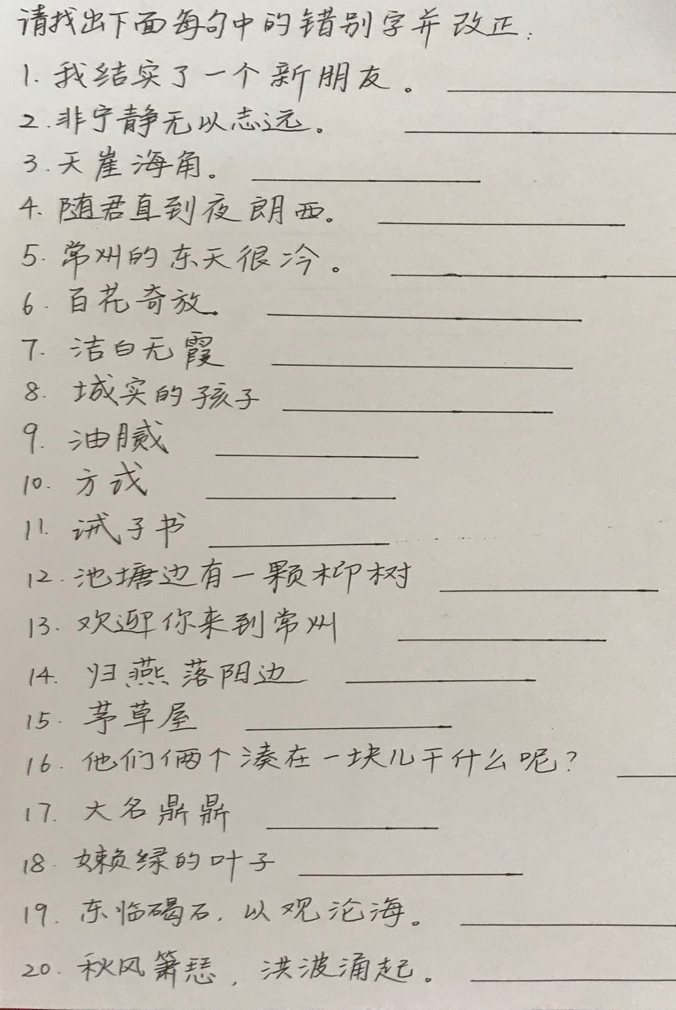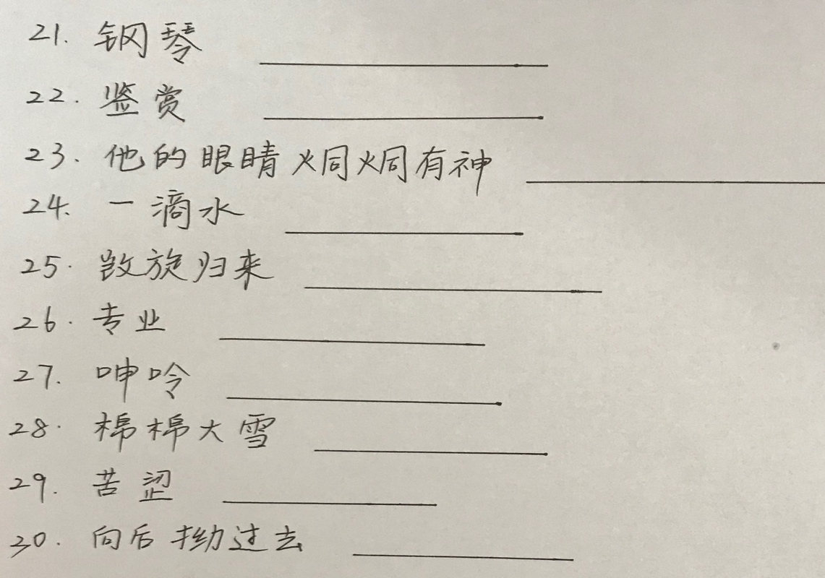
（三）内地西藏初中生汉字书写的问题及成因的梳理
从以上调查结果来看，内地西藏初中生书写存在以下问题：错字、别字较多（84.7%的学生常写错别字），不知道汉字的文化意义，不能很好地建立汉字字形与字义之间的联系，识记汉字存在困难；多数学生没有很好地掌握笔画、笔顺、部件和汉字间架结构等知识，书写存在困难；书面不整洁，字迹难以辨认（68.5%）。我们分析其成因并得出以下结论：
1.历史原因：学生在基础阶段的汉字训练不规范、不到位
从观察学生的书写现状及从学生访谈的结果来看，西藏的牧区及一些偏远地区在小学阶段没有对学生进行严格的汉字训练，包括以下几类：（1）不教汉字的书写，学生完全靠自学，以至于有些学生不是学写汉字，而是“画”汉字；（2）教汉字的书写，也强调汉字的笔画、笔顺、部件，但是，不强调汉字的间架结构、起笔、落笔，不求汉字的美观，只要写对就行；（3）不强调“部件”这个概念，因此学生识、记汉字时对汉字缺乏整体的概念，学生只把汉字看成是一个个笔画的组合，不是部件的组合，这样不利于记忆，也容易发生遗忘；（4）能严格教汉字的书写，但是，不对学生进行严格的反复训练，没有严格的汉字书写要求，允许学生写错字、别字，随着年级的增高和遗忘逐渐产生，学生的错别字越来越多；（5）不提及汉字的文化意义及汉字部件的来源，不能帮学生在汉字字形和字义之间建立有效的联系。因此，学生对汉字字形的记忆停留在无意识记阶段，多数情况下是死记硬背，因此，记得不准确，记得不牢固，就算记住了，在实际调用的时候存在难度，想不出要表达自己意思的汉字，只好用同音字替代。
2.母语影响：藏语学习的负迁移
藏语是拼音文字，汉字是意音文字，学生在学习汉语时会无意识地把藏语思维运用到汉语学习中。包括：（1）藏语的线形书写与汉语的平面书写的习惯的不同，因此学生在书写汉字时受藏语线性排列的习惯的影响，往往会忽略汉语的平面结构，导致书写时间架结构存在错误。（2）藏语的读音和字形密切联系，能读出来就能正确拼写，汉语的字形和读音没有直接的关联，大量的同音字的存在更是导致调用词语时难以回想，就直接从记忆中的同音字中搜索出一个来书写，导致同音替代的错误。有学生在访谈中表示，我们觉得读音相同的字就是可以互相替代的，写出来我们觉得很自然，并没有觉得写了错别字。
3.心理和态度因素：
在访谈和实际问卷、检测中，我们发现，很多汉字错误是可以避免的（当学生被单独要求改正平常写错的汉字时，73%的错别字都能被重认并改正）。学生主观上觉得写错别字无所谓，书面整洁度要求也不必太高，更不用强调汉字部件、笔画、笔顺等，只要能写出来，看得清就行了。家长、学生、教师都有持这种态度的。
4.汉字文化因素：
不了解笔画、笔顺、部件等概念，因此，不能按照正确的笔画、笔顺科学地书写汉字，不能用部件来统领汉字对汉字的识记，记忆碎片化，效果不佳。不了解汉字背后的文化意义，不知道象形、指事、会意、形声等造字方法，不了解汉字部件的来源，因此，不能对汉字字形与字义、字音之间产生联想，导致记不住汉字，书写困难。
5.语文素养的因素：语文素养较低，不了解汉字字义，无法区分同音字、形近字之间的差别，从而导致书写错误。没学习过相关词语，导致无法书写。
（四）汉字教学策略
上述原因1是历史客观原因，无法更改。原因5要通过长期的语文学习来实现，是日积月累、循序渐进的过程，需要结合日常教学逐步落实。从汉字的教学实际来看，汉字的书写方法（笔画、笔顺、部件等教学）应当在小学阶段全部完成，初中阶段不可能再针对学生开展系统的汉字教学，但是，内地西藏初中校具有其特殊性，对汉字教学不能一放了之，同时也要考虑到初中生的学习特点和教学时间的限制。根据元认知策略，结合汉字学、汉语作为第二语言教学的相关理论，针对上述原因，我们探索出以下教学策略：
1、引导学生形成正确书写汉字的意识
从日常观察、与学生访谈中发现，西藏初中生普遍对汉字书写是否工整并不在意，认为同音字替代没有什么问题，笔画多一笔、少一笔也无大碍，只要阅读者能够领会文字的意思就可以了，相当多的学生对书写不认真、不规范、错别字多的情况并不在意。因此，我们在日常语文教学中着力培养学生正确书写汉字的意识。
- 我们在语文教学中经常教育学生，汉字是中华民族文化的瑰宝，是传承华夏文明的主要载体，学好汉字，是继承和弘扬中华民族文化的客观要求。我国的《国家通用语言文字法》规定：“国家通用语言文字是普通话和规范汉字。”“国家推广普通话，推行规范汉字。”虽然我国宪法和规律规定各民族都有使用和发展自己的语言文字的自由，但是只有学好普通话和规范汉字，才能加强不同民族之间的交流与合作，才能更好地参加经济文化建设。我们教育学生，学习和应用汉字，就应当认真对待汉字、规范说写汉字。书写不准确、不规范，就会给人以不认真、不严谨的印象，从而影响表达和沟通的效果。
（2）我们在日常教学中对学生的汉字书写提出明确、严格的要求。对书写中出现的错别字，要求学生自己找出错误，自己去修改更正；对书写不整洁、不规范的，要求学生反思原因、端正态度、认真重写。如，有些学生将“常记溪亭日暮”误写为“常记西亭日暮”，“惊起一滩鸥鹭”误写为“惊起一滩欧鹭”，“九万里风鹏正举，风休住，蓬舟吹取三山去”误写为“九万里风蓬正举，风休住，篷洲吹取三山去”。发生这样的错误，一个重要原因是学生把藏语学习的思维带入了汉语学习。藏语是拼音文字，读音和字形之间关系密切，学生在书写汉字时也认为只要读音相同就可以用相同的字形来书写。对这样的差错，我们没有直接帮学生改正，而是让学生想一想，说出原字和错字之间的意义区别，然后自己去更正，使学生在对与错的比较中关注汉字的特点，掌握汉字识读和书写的规律。
（3）我们引导学生定期对自己作业本上的错别字进行总结归类、查找出错的原因，指导学生对校内外标牌上的错别字进行调查，并撰写微型研究报告，全班交流。通过这些活动，我们不断强化学生正确书写汉字的意识。
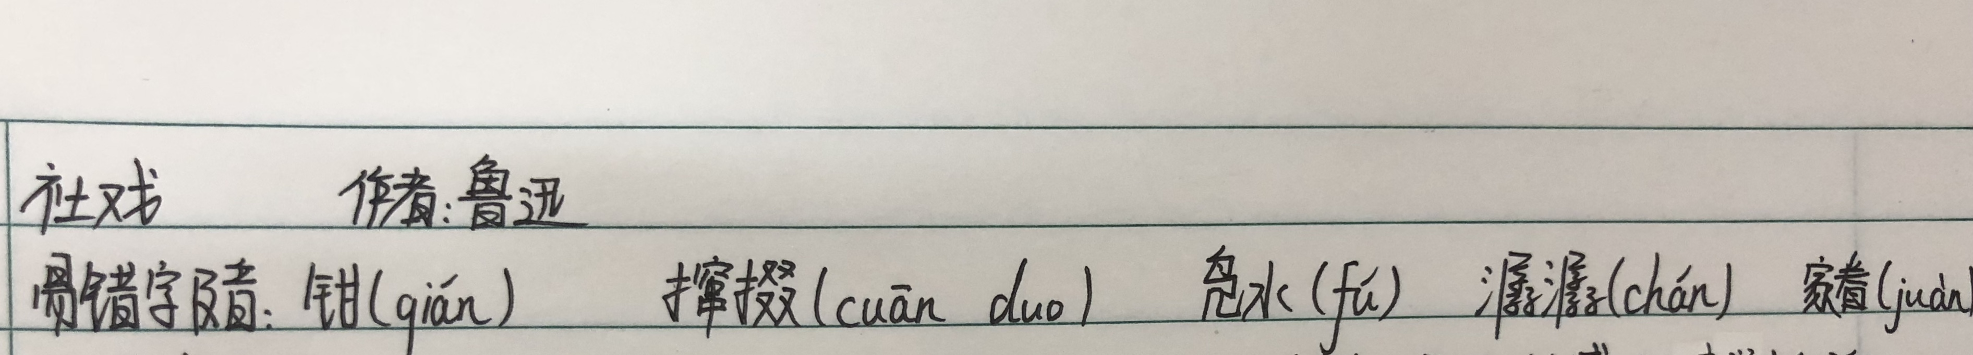
（4）我们在基础年级每学期开展一次汉字百词竞赛，选取课本中的生字词开展定时、闭卷的书写竞赛，既要求书写正确、也要求书写美观整洁。激发学生正确书写常见汉字的兴趣，也不断强化学生正确、整洁书写汉字的意识。
- 强化汉字文化、汉字知识教学
针对学生有正确书写汉字的意识，却因为汉字学习方法不够、能力不够而导致错误的问题，我们通过集中讲座、分散教学的方式强化汉字文化、汉字知识教学，引导学生掌握方法、有意识地建立汉字字音、字形、字义之间的联系。通过“部件-整字-字族”的教学方式，用部件统领汉字的学习，在对比和类比中引导学生建立汉字之间的联想，提升汉字学习效果。
（1）开展汉字文化讲座，为学生的汉字学习提供文化背景。
我们针对西藏生汉文化底子较为薄弱，对汉字文化、汉字部件来源不了解的特点，开设《汉字的秘密》趣味讲座，引导学生开展汉、藏文字的对比，主动建立汉字“形”“音”“义”之间的联系。
首先，引导学生开展汉藏对比，感受汉、藏语言的不同特点。如，受藏文线性书写的影响，学生往往不会关注汉字的平面结构，从而造成“”（涩）“”（落）之类的书写错误。经过对藏文和汉字书写的比较，学生得出结论：藏文线性书写，自左向右展开；而汉字则是在一个平面上展开，要关注汉字的结构。又如，我们引导学生探究：为什么在写汉字时想出一个读音却不知道这个字该怎么写，而在藏文书写中却很少出现这种情况？学生对比后发现，藏文是字母拼写而成，读音和字形密切相关联，只要能拼出这个字便能够顺利书写，而汉语的字形与读音之间没有必然联系。我们进一步引导学生关注：如果在手机中随意输入一个拼音如“mu”，就会有“木、母、幕、墓、目、牧”等73个汉字呈现在屏幕上，这就是“同音字”，汉语中同音字大量存在，很容易产生误用。所以，学习汉语的时候，我们要关注同音的汉字之间意义的差别，根据汉字的意义正确使用同音字。引导主动进行藏汉对比，则能最大程度地减少母语对汉字学习的负迁移作用。
其次，从字源学的视角开展引导，帮助学生初步建立汉字字形、字音与字义之间的联系，形成初步的汉字知识。我们通过视频向学生展示汉字如何从图画转变而来，引导学生关注：部分汉字的意义与形体关系密切。我们从象形、指事、会意、形声等造字的层面，结合我们统计出来的学生常见错字，解读汉字中包含的文化密码，引导学生初步建立汉字字形与字义之间的联系。象形字的层面，我们以“鱼”“禾”“木”“户”“燕”等字为例，展示这些汉字从图画到现代汉字的逐步演变，让学生形成汉字是由图画提炼、变化而来的感性印象，也会明确“燕”字上面的部件“廿”代表“燕子的头部”，不同于“艹”。指事字的层面，我们结合“忍”“末”“本”等字提出，“末”为“木”上加一个标记，表示“树的末梢”，后用来表达“东西的梢”。“本”为“木”的下方加一个标记，意为“草木的根或茎”。在经过这样的学习之后，学生便学会结合汉字的字形中去关注字理，“木”“本”“末”一组字不会混淆，也会清晰理解“舍本逐末”“根本”的含义。会意字的层面，我们针对学生将“休”误写为“体”的情况，通过图片展示“休”本义为“人”靠在“木”（树）上休息。再如，崔颢的《黄鹤楼》一诗中“芳草萋萋鹦鹉洲”中的“洲”常被学生误写为“州”，引导学生关注“州”本义为“水中的小块陆地”，其中“丿”“丨”代表流水，“丶”代表陆地，后来，随着字意的变迁，又在“州”旁加上“氵”表示“水中的小块陆地”，“州”的本字则用来指行政区划，如“苏州”“常州”。形声字的层面，我们通过相近的一组组常见形声字开展对比，引导学生关注字形与字音、字义之间的联系。如，“慕、墓、幕、暮”一组形声字的对比中，引导学生关注，部件“莫”代表了这组汉字的读音，“”“土”“巾”“日”这些部件则提示了汉字的意义类别。通过这样的引导，学生在字形、字音和字义之间建立清晰的联系和联想，而不是陷于死记硬背。
系统的汉字文化和汉字知识的教学通过通俗易懂的形式，激发学生对汉字文化的兴趣，引导学生对汉字的构造开展联想和想象，帮助学生建立汉字字形与字义的联系，更重要的是，能激发学生在平常的学习和书写中主动关注汉字字形、字音与汉字字义之间的联系的兴趣，养成有意识记汉字的习惯。
（2）从“笔画”到“部件”：赋予部件意义，用部件统领汉字学习
因为对汉字部件意义的不了解，学生将汉字看成毫无意义的笔画组合，记忆起来非常琐碎，才会出现“画”出汉字及“放了一个暑假，我们好多字都忘记了”的情况。通过笔画来记忆汉字明显加重了学生汉字记忆的负担，我们赋予部件意义，用部件统领汉字学习，能删繁就简，有效提升汉字学习效果。
从字源学的角度来看，几乎每个汉字部件都有其意义来源，挖掘其意义来源，赋予部件含义，便能在汉字学习中获得事半功倍的效果。举例来说：学生经常会把“初”字的左边写成“礻”，这还是要从部件的含义上来找根源，引导学生这样来记忆：“礻”是“示”的变体，“衤”是“衣”的变体，“初”的本义是“用刀裁衣是制衣之初”，所以是“衤”旁而不是“礻”旁。“炙”常被学生讹为“灸”，我引导学生这样来记忆：“炙”的上部为“”（肉），“火”上烤“肉”为“炙”。“徒”“陡”“徙”也是学生经常会混淆的一组汉字，我通过赋予部件含义带领学生这样来追溯：“阜”（土山）作偏旁处于字左时写作“阝”，与“陡（坡度很大）”意义密切相关。“徙”上部为“止”（表示一只脚的轮廓形），与“迁移”这一含义密切相关，而“徒”的上部“土”为“夭”的讹变，追溯比较繁难，课堂上引导学生将“土”的读音与“徒”联系起来，不再细作字源学上的追溯。
通过这样的部件意义的追溯，引导学生在汉字学习中把汉字拆分为有意义的部件并识记，能以简驭繁。与意义关联起来，把原本学生心目中毫无意义、枯燥无味的笔划组合变成有意义的部件组合，能给学生留下深刻的印象，取得很好的效果。有一些部件的来源非常复杂，难以追溯，我们也不必在初中生的汉字教学中强加追溯，过于烦难就会偏离汉字教学的初衷，汉字知识要为学生的汉字学习服务。
（3）从“单字”到“字族”，在对比和联想中提升汉字学习效果
在日常教学中，针对学生汉字书写中出现的问题，由一个汉字引出“字族”，既是带领学生在比较中学会一组汉字，也能在对比和联想中加深记忆的效果。如，“琴”字是历届学生书写中出错较多的汉字之一，我们在教学中由这一个字引出一组字：“玲”“领”“零”“铃”“羚”“龄”“冷”“怜”这一组声旁为“令”的字与“琴”声旁为“今”的字同步教学、对比教学。在教学鲁迅的《从百草园到三味书屋》一课时，结合“云霄”一词，我们列出“生肖”“夜宵”“春宵”等一系列词语同时教学。将“冲、冰、冻、冷、凌、减、凑（水流汇合）”这类部件为“冫”的汉字与“江、河、湖、泊、泼、流、油、游”这类部件为“氵”的汉字同步教学，引导学生说出这两种不同偏旁所代表的不同意义类别。此外还有“萧”和“箫”，“蓬”和“篷”，“籍”和“藉”等汉字的教学也采用此种方法。针对我们在学生作业错别字调查中发现的易错字、易混淆汉字，构建“字族”，在教学中出现其中一个时，立即引入另一个或一些同族汉字与之形成对比。通过这样的“字族”教学，学生在近似的汉字中开展对比和区分，显然有利于巩固汉字学习的效果。
基于学生错别字调查结果的汉字字族整理：
（1）燕、雁
（2）木、本、末
（3）休、体
（4）慕、墓、幕、暮、募
（5）A：怜、铃、领、零、岭、龄、羚 B：琴、吟
（6）衷、裹
（7）A：初（裁衣之始）、被、衬衫、裤、裙、袜 B：神、福、祝、祈祷、祖
（8）箫、萧
（9）篷、蓬
（10）篮、蓝
（11）撩、镣、缭、嘹、瞭
（12）滴、商
（13）A：炯、迥 B：同
（14）A：冲、冰、冻、冷、凌（冰凌）、减（减少）、凑（水流汇合）
B：江、河、湖、泊、泼、流、油、游
（15）A：恭、慕 B：暴、藤、泰、漆
（16）藤、腾
（17）驰、弛
（18）妻、姨
（19）浆、桨
（20）腻、式 、诫 、成
（21）落、涩、薄
（22）躁、燥、噪
（23）籍、藉
（24）陡、徒、徙
（25）洲、州
（26）欧、鸥
（27）鹜、骛
（28）已、己、巳
（29）钧、钓、钩
（30）辩、辨、辫
（31）站、战
（32）柳、迎
（33）既、即
（34）郎、朗
（35）宵、霄
（36）灸、炙
（37）历、厉
（38）A、仓、苍、舱、沧 B、仑、伦、论、轮
3、阅读教学层面：细读文本，解决词语疑难
汉字学习的问题归根结底还是学生的语文素养的问题，只有学生的语文素养切实提升，对词语的含义和用法真正理解，才能有效提高汉字学习效果。因此，我们在面向西藏生的语文阅读教学中首先要引导学习细读文本，解决文字疑难。王开东说：“‘工具论’主张语文教学以语言知识训练为中心，其结果是导致语文学习越来越技术化，越来越窄化，语文形销骨立；“人文性”作为对“工具性”的反驳，主张语文教学中要注重人文精神与人文思想的熏陶，其结果是语文逐渐被泛化，原先的咬文嚼字，文本解读和品味涵泳，逐渐被丢弃，语文成了空中楼阁。”针对西藏生的语文教学，“工具性”不可忽视，汉字学习、咬文嚼字是语文学习的基础。
（1）引导学生自主阅读,提出词语障碍
由于西藏生语文积累较为薄弱，在阅读中往往会遇到字词障碍，如果在阅读中放过这些词语，势必会影响整体阅读的效果，也不利于汉字的学习。针对此种情况，我们在阅读教学中采取引导学生自主阅读文本，鼓励学生提出字、词方面的疑难的做法。在获得语文学习自主权的前提下，学生养成了细读文本的习惯，有意识的关注汉字字形、词义。如，《一滴水经过丽江》一文的学习中，部分学生对“砚”字提出了疑惑，我们引导学生关注“砚”是“研墨的文具，有石头的，有瓦的”，落实了“砚”这个字从字理上的理解。学习《中国石拱桥》一文时，学生对“石拱桥的桥洞成弧形，就像虹”一句中的“弧”产生了疑惑，以为“弧”等同于“圆”，“弧”字的理解制约了学生对文本的理解。我引导学生查字典：弧：①圆周上任意两点间的部分。②古代指弓。再请学生用图来表示，自然也落实了对“弧”字的偏旁是“弓”的理解，不至于和其他形近字混淆，同时也顺利理解了文本。
- 在比较和甄别中学习词语，加深理解
除了疏通阅读障碍，对易于混淆的词语进行咀嚼，能更好地落实对词语的理解。在《核舟记》的学习中，学生主动提出“珠可历历数也”的“历历”为何不作“粒粒”？经过探讨，学生明确了“历历”为“一个一个清清楚楚的”，比“粒粒”更加富有表现力，内涵更加丰富。经过这样的对话和全面、精确的理解，学生在汉字书写和使用中则不会误用。《时间的脚印》一课学习种，学生在自主阅读、讨论文本时提出：“‘如雨打沙滩的遗迹，水波使水底泥沙掀起的波痕，古代动物走过的脚印和天旱时候泥土龟裂的形象……’一句中，“龟裂”一词非常具有表现力，能使读者眼前出现一幅天久不雨，干旱的土地上布满如乌龟背部一般网状的深深裂缝的画面。”另一位同学提出：“‘再仔细瞧瞧，还会发现有些还没有崩落的山崖也已经有了裂缝’一句中‘裂缝’一词与‘龟裂’一词又有何区别呢？”学生自主总结：“‘龟裂’更倾向于表现土地、手部等平面上布满网状裂缝，像乌龟的背部那种纹路一样，‘裂缝’则往往是一条比较深的缝。”在这样形象化的解读和思考中，学生落实了对“龟裂”一词的学习。
由于词语古今意义的变迁，在古文和古诗的学习中更要落实一些看似寻常、实则需要细加咀嚼的关键处促进学生理解词语、理解文本。以杜甫《春望》一诗的教学为例，我带领学生思考：“‘城春草木深’可不可以作‘城春草木生’？”“深”字看似寻常，在现代汉语中学生都能理解，不会与其他字混淆。但是，在这首诗中若不加以引导和解读，学生则很容易放过这个寻常的汉字并对诗歌的理解产生偏差。从往届学生的学习情况来看，这个字往往也是学生默写出现误差的地方。在引导下，学生提出，“生”是“生机勃勃、生长”，带有一种蓬勃的朝气，与文中的伤感情绪是不符合的，而“深”则有“草木茂盛、人烟稀少”的荒凉意味，显然更符合当时的意境。在这样细致的思考和甄别中，学生既理解了诗歌，也学好了汉字。正如小说家毕飞宇在清华大学的演讲《李商隐的太阳，李商隐的雨》中所说：“只有诗歌才能最大范围地体现字的价值，彻底解放每一个字。”所以，在古诗文的教学中，我们不妨带领学生细细咀嚼，不放过一个个寻常的“字”,并在教学中引导学生形成细读文本的习惯。
王元华说：“需要强调的是，文本细读的两个层次是相对而言的，也是相辅相成的。疑难层次，侧重狭义的语义层次，即读音、书写、词典意义和语法意义层次，亦即懂的层次；精妙层次，侧重语用层次或文学层次，即语言艺术或文学艺术或审美艺术，亦即欣赏层次。二者没有泾渭分明的界限。一般说来，疑难层次是基础，精妙层次是升华。”在面向西藏生的语文学习中，我们从疑难出发，在学生力所能及的层次上咀嚼出精妙，在文本中落实汉字学习。
六、课题研究的成效
（一）实践成果
经过三年的研究，我们对内地西藏初中校学生现阶段汉字学习中存在的问题进行了全面的调查和梳理，并进行了原因归纳，在此基础上实施了相关教学策略。为了进一步了解学生汉字学习的效果，我们对实施教学策略的八年级3班37个学生进行跟踪调查，将他们八年级下学期的家庭作业本和默写本与七年级入学初的作业本进行比对，发现：（1）在书面整洁度的方面，与刚入学时相比，“书写较为整洁美观”“存在不同程度的书写问题”“书写情况很差”的三类学生的书写整洁度均有了明显的提升，尤其是后两类提升更为明显。（2）正确书写方面，总体来看，学生的错别字明显减少。结合起始阶段调查中出现的错别字来比对，只发现同音替代错别字两例“严历（厉）”“伊（依）人”，形近部件替代一例：“虞（初）新志”。也就是说，通过具体的教学策略的引导，学生的汉字学习取得了一定成效。总的来说，该项课题中的对策对学生的汉字识记、汉字理解、不写错字、别字提供了有效的抓手，促进了学生的汉字学习和书写。
此外，该项课题研究的内容有助于进一步了解我校学生学习方式和学习困难，为其他学科的教学研究提供了参照。比如，我们常常听到数理化学科的老师们提到，学生阅读理科教材时存在忽略部分信息、理解不清的情况，比如：理科学习中，学生经常搞不清“几倍”和“几分之几”这些概念。化学课本上“把26.5克氯酸钾和二氧化锰的混合物加热”这句话会被学生看成“把26.5克氯酸钾加热”，从而导致学习的障碍。化学填空中“抹油”被写成“冒油”，“乳化”写成“浮化”，“水槽”写成“水糟”，这些都与汉字学习、语文学习密切相关。了解到学生汉字学习、语文学习上的这些问题，相关学科也能相应的关注学生学习的薄弱之处，采取有效策略。
（二）理论成果
- 毛丽： 《内地西藏民族中学学生汉字书写现状及教学对策》发表于《课程与教学》（2016.06）
- 毛丽：《内地西藏初中校学生汉字教学策略》发表于《教育研究与评论》（2019.02）
- 毛丽：《浅谈内地民族中学西藏初中生的汉字教学》发表于《课程与教学》（2019.03）
- 谈海鹰：《内地西藏班识字与写字教学现状与改进策略研究》获第十六届全国民族中学论文评比一等奖（2018.06）
- 谈海鹰：《略说初中西藏班的识字写字教学》发表于《课程与教学》（2019.02）
- 黄美英：《引导内地西藏班（校）初中学生品味汉字之美初探》发表于《西藏教育》 （2019.7）
- 朱琴：《内地西藏初中学生汉字书写现状及对策研究》发表于《语文课内外》（2019.09）
（三）阶段性研究成果
1、徐俊：《常州西藏民族中学学生汉字书写情况调查问卷》《常州西藏民族中学学生汉字书写情况分析报告》
2、高建英：《消灭作业中的伤疤——错别字》
3、毛丽：《汉字的秘密》趣味讲座
4、毛丽：基于学生错别字调查结果的汉字字族整理
5、吴虹、黄守艳：学生百词竞赛
6、黄守艳：针对西藏初中生的词语训练手册（七、八年级）
研究中存在的问题及反思：
由于对藏文化及藏语的不了解，所以对学生的汉字学习心理的调查和了解还不够深入，浮于表面。由于理论水平不够，思路不够开阔，学习对策、学习方式还不够丰富。课题的结束并不意味着研究的结束，我们会将已有的成果《汉字的秘密》讲座继续深化、推广，变成面向西藏生的常规讲座。我们将继续通过汉字教学策略促进学生汉字学习效果的提升，从而促进学生语文素养的整体提升。并将研究的成果通过各种形式向其他内地西藏校及西藏区内学校辐射，发挥课题的效应。

参考文献：
[1]戴庆厦主编.第二语言（汉语）教学概论[M].北京：民族出版社，1999.
[2]戴汝潜.汉字教与学[M].青岛：山东教育出版社，1999.
[3][美]大卫·迪邵夫.元认知改变大脑的顽固思维[M].北京：机械工业出版社，2014.
[4]高更生. 现行汉字规范问题[M].北京：商务印书馆，2002.
[5]李宇明，费锦昌.汉字规范百家谈[M]．商务印书馆,2004.
[6]李行健主编.现代汉语应用规范手册[Z].太原:书海出版社，山西教育出版社，2003.
[7]沙宗元.文字学术语规范研究[M].合肥:安徽大学出版社，2008.
[8]张田若.中国当代汉字认读与书写[M].成都：四川教育出版社，1998.
[9]约翰·D·布兰斯福特著，程可拉，孙亚玲，王旭卿译.人是如何学习的[M].上海：华东师大出版社，2013.
[10]王开东.王开东与深度语文[M].北京师范大学出版社，2016（266）.
[11]毛丽.基于形源关系的汉字部件及其教学问题研究[D].安徽大学，2011（32）（17）.
[12]郭玲. 汉字构形阐释与对外汉字教学策略探讨[D].安徽大学,2012.
[13] 罗芳. 西藏农牧区小学汉语教学研究[D]. 华中师范大学,2011.
[14] 林秀艳. 西藏中小学汉语教学的理论与实践研究[D]. 中央民族大,2010.
[15]李成琳. 对外汉字课的设计[D].陕西师范大学,2011.
[16]马舒琦. 对外汉字教学模式研究[D].华东师范大学,2010.
[17]彭万勇. 对外汉字字源教学法构建研究[D].西南大学,2009.
[18]王粲. “部件—整字—字族”对外汉字教学方法探索[D].西南大学,2012.
[19] 修祎.义务教育阶段学生汉字书写水平评价的理论基础研究[D].山东师范大学,2008.
[20]易嵘. 对外汉语教学中的汉字教材研究[D].陕西师范大学,2007.
[21]周静嫣. 对外汉字混合式教学的研究与设计[D].华东师范大学,2006.
[22]张琼. 农村小学写字教学的现状及对策[D].南昌：江西师范大学硕士学位论文，2005.
[23] 詹阿惠. 汉字笔顺书写现状分析与研究[D]. 华中师范大学，2014.
[24]陈小喜.千万不能忽视学生的汉字书写能力[J].福建教育学院学报，2008（8）.
[25]梁彦民. 汉字部件区别特征与对外汉字教学[J]. 语言教学与研究,2004,04:76-80.
[26]林蔚. 不如给学生开写字课[J].瞭望新闻周刊，2008（16）.
[27]彭真学. 利用PowerPoint制作汉字书写动画效果[J].中小学电教，2009（11）.
[28]邵林永. 提高学生汉字书写水平的途径[J].新语文学习，2007（1）.
[29] 王晓斌,孙维先.大中小学生书写能力下降原因解析及对策[J].曲靖师范学院学报,2009(5).
[30] 赵冬臣. 一年级小学生的汉字书写质量测查[J].课程与教学,2009(12).
[31]中国青年报.远离汉字书写[J].语文教学与研究，2010（18）:7
[32]张凤龙.关于当今中小学生汉字书写教育的思考[J]. 吉林师范人学学报，2003.
[33]王元华.文本细读的含义和方法[J].语文建设，2018.08（24-29）.
[34]杨晨光. 加强汉字书写教育刻不容缓[N]. 中国教育报，2009-03-09（4）
[35]张志峰. 武汉某高校测评显示，15%的大学生汉字书写不合格[N].人民日报，2009-06-12（11）
[36]孙保华. 在Flash中制作汉字的书写过程[N]. 中国电脑教育报，2003-11-24.

